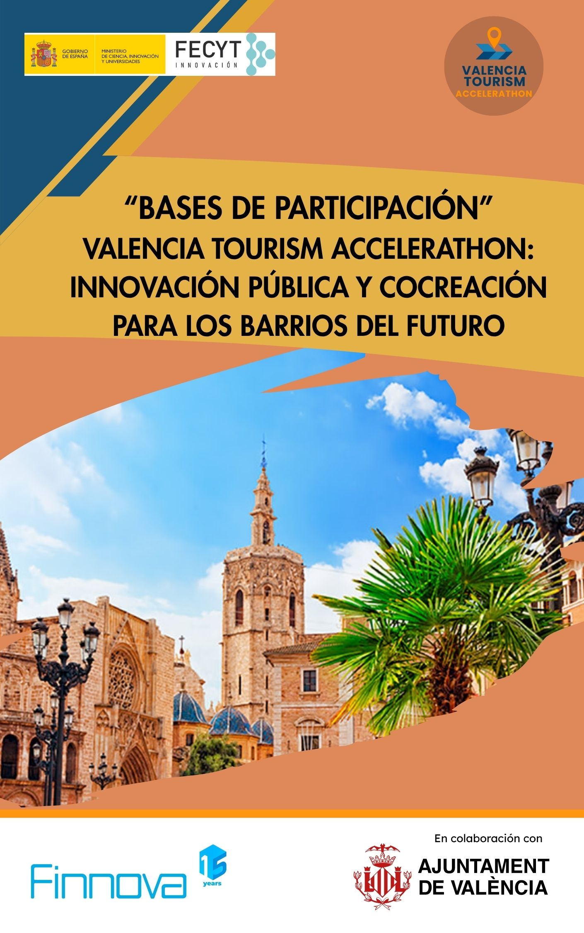

## Tabla de contenidos

## 

Tabla de contenidos 1

1. Contexto 2

1.2. ¿Qué es Valencia Tourism Accelerathon? 3

1.2. Metodología Accelerathon 3

2. Objetivos de la convocatoria 4

3. Requisitos de participación 5

3.1. Presentación de candidaturas 5

3.2. Retos 6

4. Desarrollo del programa 7

5. Evaluación y criterios de selección 9

5.1. Criterios de Evaluación 9

5.2. Proceso de Selección 11

# Contexto

## 1.2. ¿Qué es Valencia Tourism Accelerathon?

**Valencia Tourism Accelerathon** es una iniciativa impulsada por la **Fundación Finnova** cofinanciado por la **Fundación Española para la Ciencia y la Tecnología - Ministerio de Ciencia, Innovación y Universidades,** en colaboración con el **Ayuntamiento de Valencia**, a través de su Delegación de Turismo, Innovación y Captación de Inversiones.

Es una convocatoria abierta dirigida a agentes del ecosistema local - **emprendedores, universidades, centros de investigación, asociaciones vecinales, entidades públicas, ciudadanos activos y profesionales del turismo** - que deseen presentar propuestas que fomenten un **turismo descentralizado, sostenible y más equitativo**, impulsar la cohesión territorial y promover el uso de datos abiertos en la gestión turística de Valencia. Su objetivo principal es mitigar los impactos negativos del turismo masificado en determinadas partes de la ciudad.

## 1.2. Metodología Accelerathon

El proyecto **“Valencia Tourism Accelerathon: Innovación Pública y Cocreación para los Barrios del Futuro”** (en adelante Valencia Tourism Accelerathon) nace como respuesta al desafío del turismo masivo concentrado que afecta a varios barrios de la ciudad. Con la presión creciente sobre zonas específicas, Valencia busca desarrollar **un modelo turístico más equilibrado**, **descentralizado, inclusivo y sostenible**, inspirándose en experiencias exitosas de ciudades como **Ámsterdam o Barcelona,** donde la redistribución de los flujos turísticos ha contribuido a **fortalecer el tejido social y la economía local.**

Al igual que otras ciudades, Valencia también está enfrentando el problema del turismo masivo, y algunos barrios de la ciudad deben gestionar una cantidad de turistas superior a la capacidad del lugar, debido a la excesiva concentración en ciertas zonas específicas.

El proyecto, a través de la **metodología Accelerathon**, tiene como objetivo crear herramientas clave para promover la descentralización turística, la innovación social y fortalecer la relación **entre la ciudadanía y la administración pública**.

Los equipos de candidatos son acompañados por **expertos e investigadores mediante actividades de mentoría,** con el objetivo de fomentar la cocreación y el diálogo con inversores e instituciones. Además, se ofrece una **formación específica sobre fondos europeos,** diseñada para ampliar las oportunidades de financiación.

# Objetivos de la convocatoria

Los objetivos fundamentales son la descentralización del turismo y la promoción de la innovación pública en la gestión turística. A través de las soluciones respaldadas por evidencia científica, ajustadas a las necesidades específicas de Valencia.

* **Fomentar la colaboración multidisciplinar** entre la comunidad científica, expertos en turismo y administraciones públicas, promoviendo el intercambio de conocimiento y la capacitación para el diseño de políticas públicas más eficaces y basadas en la cocreación.
* **Potenciar los barrios de Valencia** como nuevos polos de atracción turística mediante soluciones sostenibles que fortalezcan su tejido social, económico y cultural, en coherencia con el Plan “Turismo de Barrios”.
* **Impulsar la innovación en las políticas públicas**, integrando evidencia científica en su formulación, implementación y evaluación para mejorar su eficacia y sostenibilidad.
* **Desarrollar y probar soluciones innovadoras** que respondan a desafíos concretos de gestión pública, fomentando la redistribución del turismo y aliviando la presión sobre las zonas más saturadas.
* **Aumentar la confianza ciudadana en la administración pública**, promoviendo la transparencia, la participación activa de la ciudadanía y su implicación directa en la creación de soluciones innovadoras.

# Requisitos de participación

Esta convocatoria está dirigida a emprendedores y startups, centros de investigación y universidades, entidades públicas y colectivos sociales, profesionales del turismo y ciudadanos activos.

## 3.1. Presentación de candidaturas

El plazo para la presentación de candidaturas es hasta el **30 septiembre de 2025.** Las candidaturas se deben presentar de forma electrónica mediante este formulario: <https://form.jotform.com/251942758737370.>

## 3.2. Retos

El Valencia Tourism Accelerathon busca ideas, proyectos o propuestas que ofrezcan soluciones a los siguientes tres retos:

1. **Gestión turística inteligente y sostenible.**

La falta de herramientas precisas dificulta la medición de flujos turísticos a nivel barrial, limitando la toma de decisiones informadas. Además, la inteligencia turística basada en datos está poco desarrollada. Se necesitan sistemas integrados que consideren flujos, impacto económico, percepción ciudadana y sostenibilidad para diseñar políticas públicas más eficaces y transparentes. Estas innovaciones conducirían a conocer los hábitos y preferencias de los turistas y monitorear la afluencia de visitantes en los barrios.

1. **Gobernanza y participación.**

Impulsar una gobernanza colaborativa y participativa mediante el desarrollo de herramientas o modelos que faciliten la coordinación entre instituciones, ciudadanía y sector privado, promoviendo al mismo tiempo la cocreación de soluciones turísticas con la implicación activa de vecinos y visitantes, orientada a preservar la identidad barrial.

1. **Inclusión social y cohesión territorial.**

Existe una necesidad urgente de propuestas que fortalezcan la cohesión social, dinamicen la economía local sin desplazar a los residentes y promuevan una convivencia armónica entre turistas y vecinos. La innovación social debe centrarse en soluciones que preserven la identidad barrial, inclusivas y que fomenten la participación ciudadana en la gestión turística.

# Desarrollo del programa

La metodología Accelerathon incluye **fases de formación, mentoría y evaluación por parte de un jurado nacional e internacional, el cual seleccionará las mejores propuestas** que puedan ser aplicables en la gestión turística de la ciudad. El asesoramiento científico y la transferencia de conocimientos entre la comunidad científica y la administración pública son componentes clave, asegurando que las soluciones propuestas estén basadas en evidencia, sean sostenibles y escalables.

Por lo tanto, las fases del proyecto se articulan de la siguiente manera:

* **Fase 1: Convocatoria y difusión**

Se lanza una convocatoria para recibir **ideas innovadoras** sobre turismo en los barrios de Valencia. Durante esta etapa, se **ofrecerán webinars informativos y apoyo técnico** durante el proceso de inscripción.

El proceso de evaluación se desarrollará en tres etapas: primera instancia, segunda instancia y etapa final. Las propuestas que superen cada fase podrán ser revisadas y mejoradas para avanzar a la siguiente etapa. En esta fase también se conformarán los equipos de trabajo que continuarán en el Accelerathon.

En esta fase se dará comienzo a la primera instancia de evaluación en donde las mejores ideas serán seleccionadas y se conformarán los equipos que avanzarán a la siguiente etapa.

* **Fase 2: Desarrollo del Accelerathon**

Los equipos seleccionados participarán en un programa donde reciben **mentoría y capacitación, a cargo de expertos en turismo, sostenibilidad, tecnología e innovación**. Se organizarán talleres sobre tecnología y sostenibilidad turística, fomentando la co-creación y la colaboración con inversores y/o instituciones. Además, se **impartirá formación** sobre fondos europeos para facilitar la continuidad de los proyectos más allá del Accelerathon.

* **Fase 3: Presentación, implementación y seguimiento**

Los equipos presentarán sus soluciones propuestas al jurado, que evalúa su viabilidad y alineación acorde a los criterios de evaluación. El jurado evaluara que candidatos superan la segunda instancia y, posteriormente en la última etapa.

El Ayuntamiento de Valencia supervisa el proceso de presentación e implementación. La Fundación Finnova hará seguimiento de las candidaturas mediante **asesoría técnica** y búsqueda de financiación para asegurar la **viabilidad y escalabilidad** de las soluciones.

* **Fase 4: Resultados esperados**

Se analizará la viabilidad para la implementación del proyecto ganador en el marco del Plan de Turismo de Barrios de Valencia. El proyecto recibirá asesoramiento, conexión con inversores, mentorización en financiación europea y búsqueda activa de oportunidades de colaboración.

# Evaluación y criterios de selección

Para garantizar un proceso justo, transparente y riguroso, las solicitudes recibidas serán evaluadas por un **comité multidisciplinario integrado por personas expertas** en emprendimiento, innovación, sostenibilidad, turismo, economía social y con enfoque de género.

El comité tendrá en cuenta tanto la calidad técnica del proyecto como el **perfil y compromiso de las participantes.** Se valorará el potencial transformador de las **iniciativas**, su impacto en la comunidad, su coherencia con los principios de la economía social y su capacidad para desarrollarse con acompañamiento.

## 5.1. Criterios de Evaluación

La evaluación de las propuestas participantes será realizada por un jurado de expertos en base a los siguientes criterios:

1. **RELEVANCIA DEL PROYECTO Y VIABILIDAD (HASTA 20 PUNTOS**): La propuesta es relevante en relación con los objetivos y prioridades del reto. Se evaluará si la solución es realista y aplicable al contexto. A su vez, se evaluará el alineamiento con el plan municipal “Turismo de Barrios” del Ayuntamiento de Valencia y su viabilidad de aplicación en la ciudad de Valencia.
2. **CALIDAD DEL DISEÑO E IMPLEMENTACIÓN DEL PROYECTO (HASTA 20 PUNTOS):** Se valorará en qué medida los objetivos del proyecto están claramente definidos, son realistas, responden a las necesidades y metas de las organizaciones participantes y de sus grupos destinatarios; si la metodología de la propuesta es clara, adecuada y viable. Se tendrá en cuenta la coherencia de la propuesta con los retos planteados.
3. **IMPACTO Y SOSTENIBILIDAD (HASTA 20 PUNTOS):** Se evaluará en qué medida: la propuesta incluye pasos concretos y lógicos para integrar los resultados del proyecto en el trabajo habitual de las organizaciones participantes; si el proyecto tiene el potencial de impactar positivamente en sus participantes, organizaciones implicadas y comunidades más amplias; si la propuesta describe cómo los materiales, documentos y medios producidos serán accesibles de forma libre, promovidos mediante licencias abiertas, sin limitaciones desproporcionadas y si la propuesta incluye acciones concretas y eficaces para garantizar la sostenibilidad del proyecto. A su vez, se valorará el impacto positivo y concreto en la ciudad de Valencia, teniendo en cuenta su contribución al desarollo social, económico y medio ambiental; y las medidas previstas para la integración de resultados, y su posible replicabilidad o escalado.
4. **IDEA Y GRADO DE INNOVACIÓN (HASTA 20 PUNTOS):** Se valorará el grado de originalidad de la propuesta, el uso innovador de tecnologías, enfoques o metodologías, y su adecuación a la problemática planteada. Se tendrán especialmente en cuenta aquellas propuestas con un carácter transformador y potencial de cambio sistémico.
5. **IMPACTO LOCAL EN VALENCIA (HASTA 20 PUNTOS):** Este criterio evaluará los beneficios que el proyecto puede aportar directamente a la ciudad de Valencia y a su ciudadanía. Se tendrán en cuenta factores como la mejora de la calidad de vida, la generación de empleo verde o valor social, la implicación de actores locales y el refuerzo de la imagen de Valencia como ciudad innovadora y sostenible.

La puntuación máxima a la que podrán aspirar los candidatos será de 100 (cien) puntos.

## 5.2. Proceso de Selección

El proceso de selección se desarrollará en las siguientes etapas:

1. **Revisión de requisitos formales**

Se verificará que cada candidatura cumpla con los requisitos de participación y haya sido presentada en tiempo y forma, conforme a lo establecido en estas bases.

1. **Evaluación técnica**

Las propuestas serán evaluadas por el comité evaluador conforme a los criterios establecidos en el apartado 5.1. Cada criterio se puntuará de manera independiente, y la puntuación final determinará la clasificación de los proyectos.

1. **Selección final y comunicación de resultados**

El/Los proyecto/s mejor puntuados serán seleccionados como finalistas. A cada uno se le realizará un análisis adicional de viabilidad para valorar su potencial implementación como proyecto piloto en uno de los barrios priorizados del Plan de Turismo de Barrios del Ayuntamiento de València.

Además, los proyectos seleccionados recibirán asesoramiento técnico especializado para su presentación en programas europeos de financiación.

Los resultados se darán a conocer públicamente durante el evento final del programa, previsto para marzo de 2026.